Фоторепортаж о проведении недели «Парад цветов» в рамках летней оздоровительной кампании

Провела : воспитатель Швецова О.Ю.
Группа №11
Цель: закрепление представлений о разнообразии видов цветущих растений, их строении, форме, цвете.
Задачи: Закрепить названия цветов.
Развивать мелкую моторику рук, творчество.
Воспитывать аккуратность, самостоятельность в работе поделок.
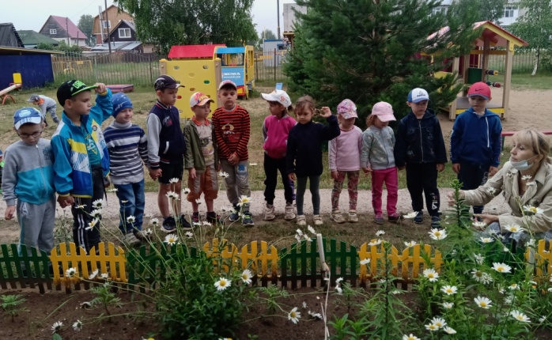 | 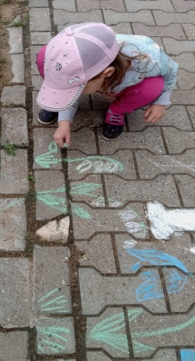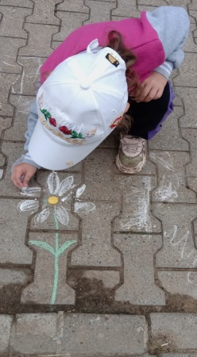
Наблюдение за цветами | Рисование цветов на асфальте
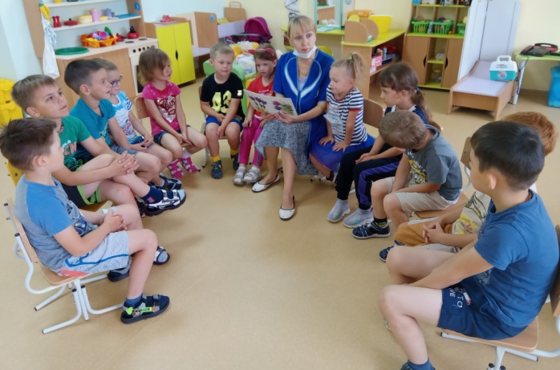 | 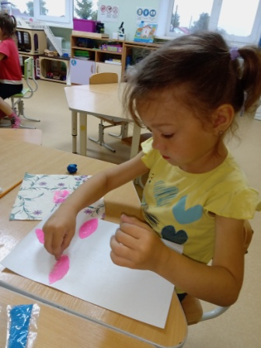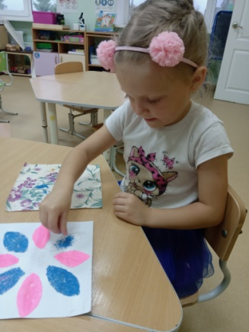
Загадывание загадок о цветах | Творческая мастерская
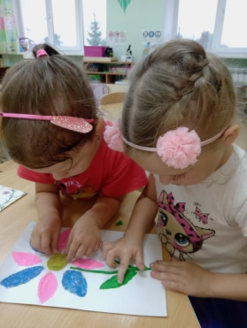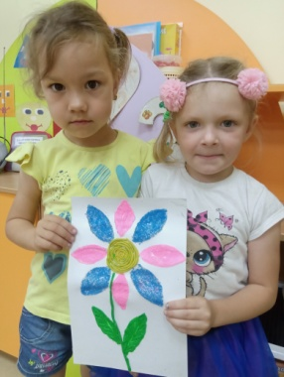 | 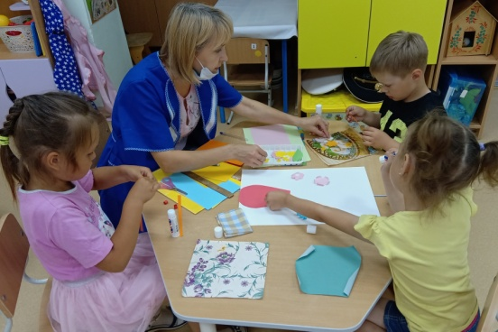
Цветок желаний | Изготовление летнего букета
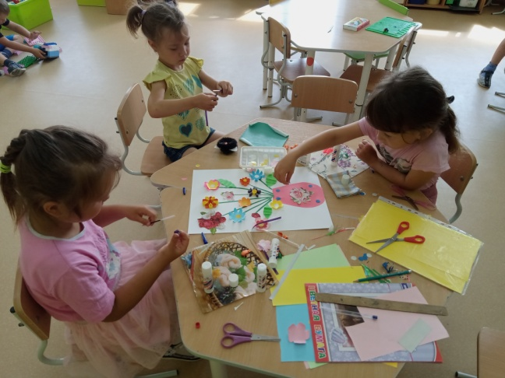 | 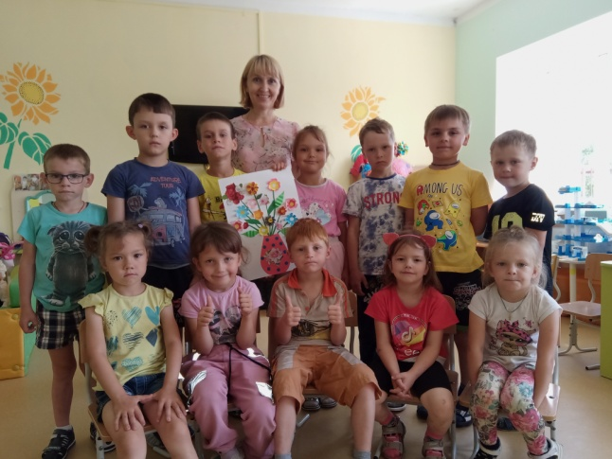
Выполнение цветов разной техникой | Фото с букетом для родителей

